Отчет
Парадигмы и конструкции языков программирования
Рубежный контроль №2
Вариант 12

Студент: Крючков Д.И.
Группа: ИБМ3-34Б
Преподаватель: Гапанюк Ю.Е.

Текст задания:
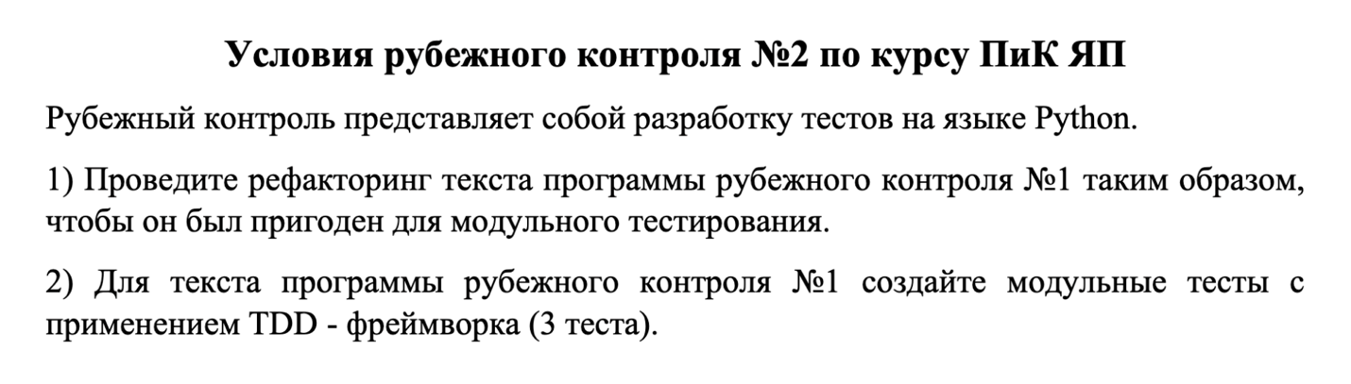

Задача №1:
def get_data():
# Список средств разработки
tools = [
{"id": 1, "title": "Visual Studio Code"},
{"id": 2, "title": "PyCharm"},
{"id": 3, "title": "IntelliJ IDEA"},
{"id": 4, "title": "Xcode"},
]
# Список языков программирования
languages = [
{"id": 1, "name": "Python", "vacancies": 950, "primary_tool_id": 2},
{"id": 2, "name": "Java", "vacancies": 1100, "primary_tool_id": 3},
{"id": 3, "name": "C#", "vacancies": 700, "primary_tool_id": 1},
{"id": 4, "name": "Swift", "vacancies": 400, "primary_tool_id": 4},
{"id": 5, "name": "JavaScript", "vacancies": 1300, "primary_tool_id": 1},
]
# Связь многие-ко-многим: язык ↔ средство разработки
lang_tools = [
# Python
{"lang_id": 1, "tool_id": 1},
{"lang_id": 1, "tool_id": 2},
# Java
{"lang_id": 2, "tool_id": 1},
{"lang_id": 2, "tool_id": 3},
# C#
{"lang_id": 3, "tool_id": 1},
# Swift
{"lang_id": 4, "tool_id": 4},
# JavaScript
{"lang_id": 5, "tool_id": 1},
{"lang_id": 5, "tool_id": 3},
]
return tools, languages, lang_tools
# ====== ЗАПРОС А1 (1 -> M) ======
def task_a1(tools, languages):
"""
А1: 1 -> M
Для каждого средства разработки вернуть список языков,
где это средство является ОСНОВНЫМ.
Результат: список кортежей (название_средства, [список_языков])
"""
result = []
# сортируем инструменты по названию
tools_sorted = sorted(tools, key=lambda t: t["title"].lower())
for tool in tools_sorted:
langs_for_tool = []
# ищем языки, у которых primary_tool_id = id этого инструмента
for lang in languages:
if lang["primary_tool_id"] == tool["id"]:
langs_for_tool.append(lang["name"])
# сортируем языки по алфавиту
langs_for_tool.sort()
# в результат кладём кортеж (строка, список)
result.append((tool["title"], langs_for_tool))
return result
# ====== ЗАПРОС А2 (M <-> M, сумма вакансий) ======
def task_a2(tools, languages, lang_tools):
"""
А2: M <-> M
Для каждого средства разработки посчитать СУММУ вакансий
по всем связанным с ним языкам (через lang_tools).
Результат: список (название_средства, сумма_вакансий), отсортирован по убыванию.
"""
result = []
for tool in tools:
# Сначала найдём id языков, связанных с этим инструментом
lang_ids = []
for lt in lang_tools:
if lt["tool_id"] == tool["id"]:
lang_ids.append(lt["lang_id"])
# Теперь считаем сумму вакансий по этим языкам
total = 0
for lang in languages:
if lang["id"] in lang_ids:
total += lang["vacancies"]
result.append((tool["title"], total))
# сортируем по сумме вакансий по убыванию
result.sort(key=lambda pair: pair[1], reverse=True)
return result
# ====== ЗАПРОС А3 (M <-> M + фильтр по слову в названии) ======
def task_a3(tools, languages, lang_tools, keyword="code"):
"""
А3: M <-> M + фильтр по названию средства разработки.
Находим средства, в названии которых есть keyword (по умолчанию "code"),
и возвращаем словарь: {название_средства: [список_языков]}.
"""
keyword = keyword.lower()
result = {}
for tool in tools:
# проверяем, есть ли keyword в названии
if keyword in tool["title"].lower():
# собираем id языков для этого инструмента
lang_ids = []
for lt in lang_tools:
if lt["tool_id"] == tool["id"]:
lang_ids.append(lt["lang_id"])
# собираем имена языков
langs_for_tool = []
for lang in languages:
if lang["id"] in lang_ids:
langs_for_tool.append(lang["name"])
# убираем дубли и сортируем
langs_for_tool = sorted(set(langs_for_tool))
result[tool["title"]] = langs_for_tool
return result
# ====== ПРОСТО ВЫВОД ДЛЯ ПРОВЕРКИ (НЕ ДЛЯ ТЕСТОВ) ======
def main():
tools, languages, lang_tools = get_data()
print("А1:")
for tool_title, langs in task_a1(tools, languages):
print(tool_title, "->", ", ".join(langs) if langs else "-")
print("\nА2:")
for tool_title, total in task_a2(tools, languages, lang_tools):
print(tool_title, "->", total)
print("\nА3:")
result = task_a3(tools, languages, lang_tools)
for tool_title, langs in result.items():
print(tool_title, "->", ", ".join(langs) if langs else "-")
if __name__ == "__main__":
main()

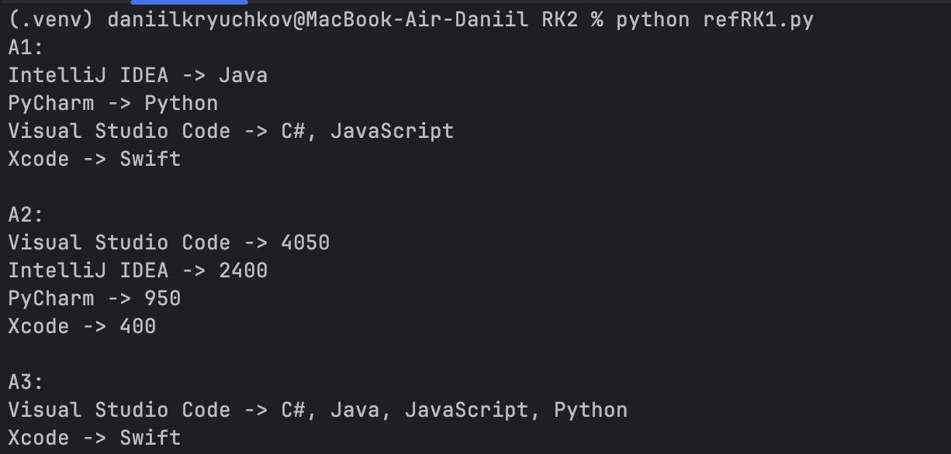
Задача №2:
import unittest
from refRK1 import get_data, task_a1, task_a2, task_a3
class TestVariant12A(unittest.TestCase):
def setUp(self):
self.tools, self.languages, self.lang_tools = get_data()
def test_task_a1(self):
# Проверяем связь 1 -> M и порядок
result = task_a1(self.tools, self.languages)
expected = [
("IntelliJ IDEA", ["Java"]),
("PyCharm", ["Python"]),
("Visual Studio Code", ["C#", "JavaScript"]),
("Xcode", ["Swift"]),
]
self.assertEqual(result, expected)
def test_task_a2(self):
# Проверяем суммы вакансий по M <-> M и сортировку
result = task_a2(self.tools, self.languages, self.lang_tools)
expected = [
("Visual Studio Code", 4050), # Python + Java + C# + JavaScript
("IntelliJ IDEA", 2400), # Java + JavaScript
("PyCharm", 950), # Python
("Xcode", 400), # Swift
]
self.assertEqual(result, expected)
def test_task_a3(self):
# Проверяем выборку по слову "code" в названии
result = task_a3(self.tools, self.languages, self.lang_tools, keyword="code")
expected = {
"Visual Studio Code": ["C#", "Java", "JavaScript", "Python"],
"Xcode": ["Swift"],
}
self.assertEqual(result, expected)
if __name__ == "__main__":
unittest.main()
